学 院： 专 业： 学 号： 姓 名：

装 订 线
广东工业大学考试试卷 ( B )

课程名称: 机械制造基础 试卷满分 100 分
考试时间: 年 月 日 (第 周 星期 )
题 号 | 一 | 二 | 三 | 四 | 五 | 六 | 七 | 八 | 九 | 十 | 总分
评卷得分
评卷签名
复核得分
复核签名

- 是非题（每小题1分，对的打√，错的打×，共10分）
1、提高浇注温度可提高液态合金的流动性，所以浇注温度越高越好。（× ）
2、拔模斜度和结构斜度不同。 （ √ ）
3、锻模结构中，预锻模膛应有飞边槽。 （ × ）
4、熔焊的三要素指的是热源、溶池保护和焊缝填充金属。 （√）
5、传给工件的切削热，会使工件热变形而产生形状和尺寸误差。（ √ ）
6、铸件的浇注位置就是铸件在使用时的位置。 （ × ）
7、铣床上没有消除丝杆与螺母之间间隙的装置时，应采用顺铣加。 （ √ ）
8、用于制造砂轮的磨料硬度越高，则砂轮硬度也越高。 （ × ）
9、金属材料一般都可以用压力加工方法成型。 （ × ）
10、刀具寿命是指刃磨后的刀具自开始切削直到磨损量达到磨钝标准为止所经历的总切削时间。 （ × ）

二、填空题（每空1分，共15分）
1、铸造合金的流动性差，容易产生浇不到 、冷隔 等缺陷，也可能产生气孔 、夹渣 和缩孔 缺陷。
2、在保证刀具耐用度前提下提高生产率，可在切削用量三要素中，优先选用最大的 ，其次选用尽可能大的 ，最后选用尽可能大的 。
3、工艺基准包括 、 和 基准。
4、冲切垫圈外圆的工序称为 工序，冲切垫圈内径的工序称为 工序。
5、零件的表面质量包括 、 方面的基本内容。

三、选择题（每小题1分，共15分。）
1、车床主轴轴颈和锥孔的同轴度要求很高。加工中常采用( D )原则。
A、基准重合 B、基准统一 C、自为基准 D、互为基准反复加工
2、制造形状复杂的耐振、耐蚀的薄壁铸件必须使用：C
- 球墨铸铁 B、灰口铸铁 C、可锻铸铁
3 一些零件重要的薄壁部位，应将其：AB
A、朝下放置 B、侧立 C、朝上放置
4、在车床上加工某零件，先加工其一端，再调头加工另一端，这应是：D
- 两个工序 B、两个工步 C、两次装夹 D、两个工位
5 、零件的位置误差( A )相应的尺寸误差。
A、大于 B、小于 C、等于 D、大于或等于
6、压焊具有的特点是（D ）。
A、需要加热 B、需要填料 C、焊接接头不发生变形
D、实际结合面积比焊件断面大
7、普通车床车削外圆表面时，产生鼓形加工误差的原因可能是( C )
A、导轨在垂直平面内不平直 B、导轨在水平面内不平直
C、工件刚度低 D、刀具热变形
8、下面的哪一种磨料最适合加工黑色金属? A
A、氧化铝 B、金刚石 C、碳化硅
9、钢制拖钩，可以用多种方法制成。其中，拖重能力最大的是（ C ）。
A、铸造的拖钩； B、切割钢板制成的拖钩； C、锻造的拖钩。
10、增大刀具前角（ C ）。
A、切削力增加 B、摩擦热增加 C、减小切屑变形
11、批量加工小型回转体零件，其回转成形面可选用的加工方法为：（ A ）。
A、车削 B、铣削 C、磨削
12、在车床上钻孔，其主运动是（ B ）。
A、钻头的旋转 B、工件的旋转 C、钻头的直线运动
13、工件在夹具中安装时，绝对不允许采用（ C ）。
A、不完全定位； B、过定位； C、欠定位。
14、在大量生产手表表壳时，应选用的加工方法是（ A ）。
A、板料冲压 B、切削加工 C、铸造
15、当加工特别长的轴类零件时，必须附加辅助支撑（A ）。
A、中心架或跟刀架； B、顶尖； C、花盘

四、简答题（共50分。）
1、图中较厚零件焊接时采用的X型坡口多层焊接工艺。说明采用X型坡口目的和焊接顺序。（7分）
a
b
c
d
e
f

2、加工通槽工件，要求如图。试从零件的六个自由度中讨论哪些自由度必须约束？哪些自由度可以不约束？存在不约束自由度的装夹称为什么方式定位？（8分）

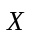、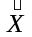、、 、；可不约束；不完全定位

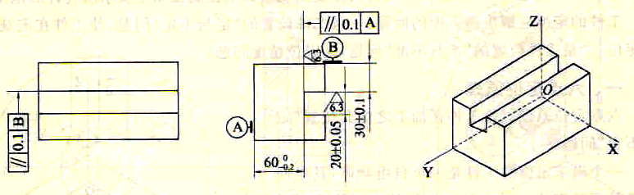

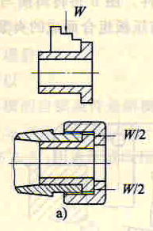

3、图中薄壁零件加工，采用哪种夹紧方式更合理些？为什么？（5分）

下图好(1)。
夹紧力作用点应有利于减小夹紧变形、稳定性(3)；

4、车削过程一般比刨削和铣削等平稳，简述原因并分析对加工过程的影响？（5分）

车削加工为连续加工，比较平稳2；
铣削与刨削加工，在一次走刀过程中，刀齿多次切入和切出1，
易产生振动1，加工不够平稳1。

5、用两顶尖装夹细长轴工件进行车削时，出现图中所示加工误差，分析这三种情况相应产生的原因？ （10分）
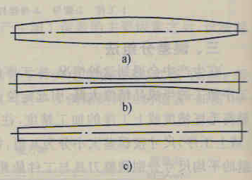

6、说出5中以上焊接方法。（5分）

电阻焊、摩擦焊、超声波焊、钎焊、等离子焊、氩弧焊。。。

6、如图，已知车刀A点处的前角(γ₀=30°)、后角(α₀=10°)、主偏角(Kr=45°)、副偏角(Kr′=45°)，刃倾角(λs=20°)请在适当的投影图中正确表示这些角度。 （10分）

S
A

五、结构工艺性 （共10分，每小题2分）
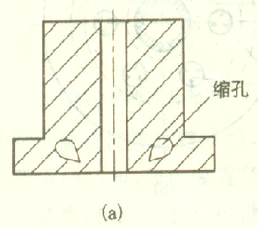
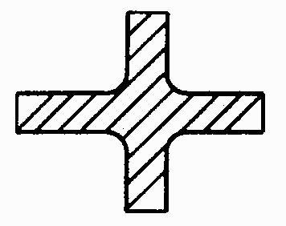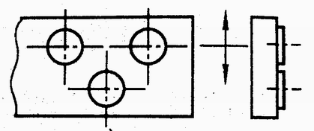
(a)交叉接头的铸件 (b)多个凸台铸件 (c) 铸造底座

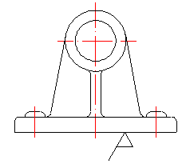
(f) 焊接 (j) 大面积底面的加工

自由锻和模锻的特点？
纤维组织的利用原则
说出5中不同的铸造方法。：壳型铸造、金属型、熔模、气化模、陶瓷型、离心、压力、
举出5种采用不同塑性加工的方法。轧制、挤压、拉拔、锻造、冲压、

加工硬化、再结晶、回复、热加工、冷加工、纤维组织

